纸船
【重点难点点拨】
一、需掌握的字的读音
异地（yì） 仰望（yǎng） 白帆（fān） 浮泛（fàn）

二、需掌握的多音多义字
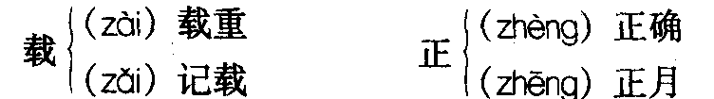

三、辨析形似字
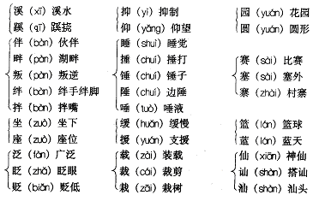
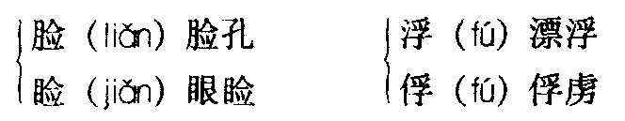

四、词语积累
异地：他乡，外乡。
浮泛；①漂浮在水面上。②流露：他的脸上浮泛着天真的表情。③表面的，不切实际的：言词浮泛。诗中取①的意思。

五、文学常识
1．作者简介
泰戈尔（1861～1941），印度现代伟大的作家、诗人、艺术家和社会活动家。出生于加尔各答市的一个富有哲学和文学艺术修养的家庭，13岁即能创作长诗和颂歌体诗。1878年赴英国留学，1880年回国从事文学活动和教育及因产管理等。曾参加印度独立运动。1884年至1911年担任梵社秘书，20年代创办国际大学。1941年写作控诉英国殖民统治和相信祖国必将获得独立解放的著名遗言《文明的危机》。
泰戈尔是具有世界影响的作家。他共写了50多部诗集，被称为“诗圣”。写了12部中篇小说，100多篇短篇小说，20多部剧本及大量文学、哲学、政治论著，并创作了1500多幅画，谱写了难以统计的众多歌曲。1913年获诺贝尔文学奖。所作歌曲《人民的意志》，1950年被定为印度国歌。主要作品有长篇小说《小沙子》《沉船》，剧本《红夹竹桃》，诗集《新月集》《飞鸟集》等。他的作品反映了印度人民在帝国主义和封建种族制度压迫下要求改变自己命运的强烈愿望，描写了他们不屈不挠的反抗斗争，充满了鲜明的爱国主义和民主主义精神，同时又富有民族风格和民族特色，格调清新，具有很高的艺术价值，深受人民群众的喜爱。
2．关于《新月集》
《新月集》是泰戈尔的一部以儿童生活和情趣为主旨的英文散文诗集。共收入诗歌40首，初版于1913年。这些诗歌是诗人从自己1903年出版的孟加拉文诗集《儿童集》翻译而来的。诗集中天真的孩子与慈爱的母亲正是诗人的爱子与贤妻。
诗人依照儿童的逻辑，以朴素的语言、明快的格调和瑰丽的譬喻，描绘出儿童的种种动人情态和奇思妙想。鲁迅先生曾写过两句诗：“无情未必真豪杰，怜子如何不丈夫。”如果说我们可以在泰戈尔的政治抒情诗中看到他的侠骨，那么我们在《新月集》中则可以体会到他的柔肠。诗人以自己的一片赤诚的童心，描绘了一个天真无邪、活泼可爱的儿童世界。诗集中的《海边》意象深邃辽远，表现了纯洁无瑕的童趣，足以让恣意“搜求宝藏”的成人羞惭。《花的学校》将雨后盛开的花朵写成从地下学校冲出的孩子，表现了绝妙的想像力，令人叹为观止。《新月集》洋溢着一种向往自由的浓烈情绪，折射着诗人童年时的种种梦幻和憧憬。这部儿童诗集被认为是世界文学中无与伦比的艺术珍品。它也深受我国数代读者的钟爱。

六、诗歌的思路
诗人依照儿童的心理，以朴素的语言，明快的格调，特别是丰富的想像描绘了儿童的奇思妙想，先是想到写有我的名字和我住的村名的纸船让异地的人得到，然后想到用船载着秀利花平安地到达岸上，接着想到天上的船也能放下来同我的船比赛，最后想到梦里睡仙坐在船里。这些想像天真离奇，但却形象地写出了儿童的童真雅趣。

七、写作特点
1．想像大胆、丰富
2．注意运用限制、修饰性词语突出想像的事物
比如，纸船是“用大黑字写我的名字和我住的村名”的纸船，花是“黎明开的”，篮子是“带着满载着梦”，夜里，我的纸船“在子夜的星光下缓缓地浮泛前去”。这些词或短语不仅使我的奇思妙想明确突出，而且形象、具体，使童趣更浓。

八、课后习题解答
（一）诗人期望“住在异地的人会得到这纸船，知道我是谁”；期望“这些黎明开的花能在夜里被平平安安地带到岸上”，期望天上的船也能放下来同我的船比赛。诗人梦想睡仙坐在船里。
（二）提示：要大胆想像，把自己的梦境表达出来。

